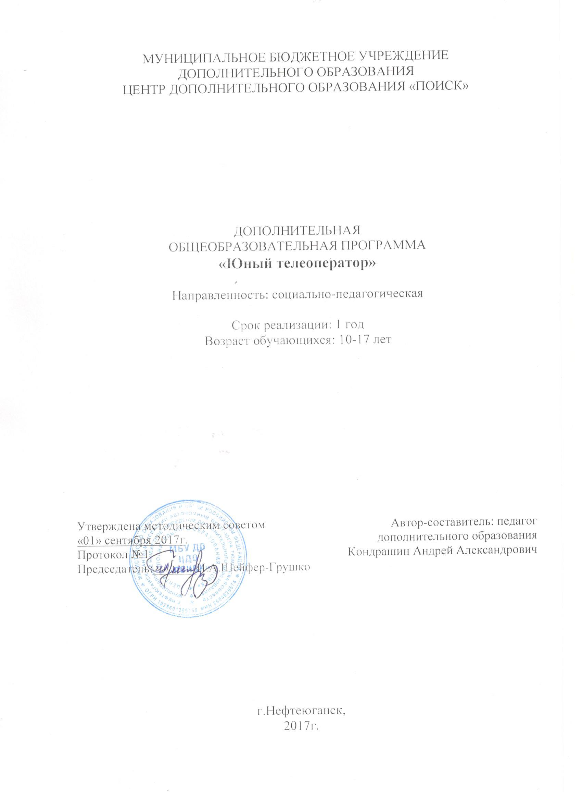

Пояснительная записка
Одна из задач дополнительного образования - содействовать воспитанию нового поколения. В настоящее время всё более актуальным для человека становится владение новыми информационными технологиями. Уже трудно представить нашу жизнь без такого явления, как «Интернет» - а ведь еще 15 лет назад существование подобного информационного пространства казалось возможным только на страницах произведений писателей-фантастов.
Знание технологии видеосъёмки позволяет обучающимся создавать высоко - качественные фильмы при реализации школьных творческих проектов (подготовки к концертам, мероприятиям, олимпиадам, конкурсам), поэтому разработка программ по основам операторского мастерства для учающихся старших классов является актуальной. Кроме того, сейчас на рынке труда наблюдается дефицит кадров в области создания видео, что создает дополнительный стимул для учащихся.
Основа курса - личностная, практическая и продуктивная направленность занятий. Каждый учащийся создает личностно значимую для него образовательную продукцию. Освоение способов видеосъёмки осуществляется в ходе создания учениками фильмов и роликов на различные темы. Осознание и присвоение учащимися достигаемых результатов происходят с помощью рефлексивных заданий. Такой подход гарантирует повышенную мотивацию и результативность обучения.
Система дополнительного образования позволяет обучить основам и создать условия для развития творчества в области детского телевидения. Местные телеканалы заинтересованы в том, чтобы создавать как можно больше передач, на детскую, подростковую тематику. При этом организовать собственное видеопроизводство в рамках учреждения дополнительного образования становится вполне реальной, а возможность доступа к телеэфиру, и взаимовыгодное сотрудничество местных телестанций и детской телестудии даёт дополнительные возможности и результативность обучения.
Это сотрудничество позволит рассматривать современное детское телевидение не только как средство развития детских талантов или способ подготовки будущих тележурналистов. Детское телевидение может выступать как современное направление коллективной социально-значимой деятельности детского коллектива, направленной на продвижение ценностей демократии, гуманизма, прав человека. Задачи курса по овладению основами операторского искусства, представленные в рамках данной программы, направлены на приобретение социального опыта и практики детей и подростков, что способствует повышению культурного, нравственного, мировоззренческого уровня подрастающего поколения.
Дополнительная общеобразовательная программа разработана в соответствии с Федеральным Законом от 29.12.2012г. №273-ФЗ «Об образовании в Российской Федерации», приказом Министерства образования и науки Российской Федерации от 29.08.2013г. №1008 «Об утверждении Порядка организации и осуществления образовательной деятельности по дополнительным общеобразовательным программам», Постановлением Главного государственного санитарного врача РФ от 04.07.2014 №41 «Об утверждении СанПиН 2.4.4.3172-14 «Санитарно-эпидемиологические требования к устройству, содержанию и организации режима работы образовательных организаций дополнительного образования детей», письмом Минобрнауки РФ от 11.12.2006г. №06-1844 «О Примерных требованиях к программам дополнительного образования детей», Концепцией развития дополнительного образования в Российской Федерации, утвержденной распоряжением Правительства Российской Федерации от 04.09.2014г. №172.

Направленность программы «Юный телеоператор» дает представление о способах и средствах профессиональной видеосъёмки, о принципах создания видеороликов, телесюжетов, в сочетании с использованием профессионального оборудования и перспективах использования видеосъёмки в различных областях деятельности: в сфере рекламы, в области создания клипов и т.п.
Знания, полученные при изучении программы «Юный телеоператор», учащиеся могут использовать при создании сюжетов, для визуализации научных и прикладных исследований в различных областях знаний - физике, химии, биологии и др. Созданные фильмы могут быть использованы в докладе, статье, мультимедиа-презентации, размещены на Web - странице, в школьной или в домашней видеотеке. Знания и умения, приобретенные в результате освоения программы, являются фундаментом для дальнейшего совершенствования мастерства в области создания цифрового видео.
Данная программа способствует творческой самореализации личности ребенка, поможет учащимся объединения в социальном, профессиональном и культурном самоопределении.
Программа «Юный телеоператор» является важным шагом на пути к выбору профессиональной деятельности.

Актуальность программы
Умение представлять информацию в виде, удобном для восприятия и использования другими людьми, - одно из условий образовательной компетентности обучающегося.
В связи с бурным развитием информационных технологий, происходящим в последние годы, особую актуальность приобрела задача использования видео технологий в учебном процессе. Уже практически всеми признано, что активное и целенаправленное использование новых информационных технологий способствует повышению эффективности обучения.
Знание технологии создания видео позволяет обучающимся создавать высококачественные фильмы при реализации школьных творческих проектов (подготовки к мероприятиям, олимпиадам, конкурсам), обучающих видеокурсов.

Новизна программы заключается в обеспечение самоопределения личности, создания условий для развития мотивации ребёнка к познанию и творчеству.
Особенностью программы является то, что она ориентирована на тех детей, чьи интересы в использовании возможностей создания видео выходят, на определенном этапе, за рамки, расширяет имеющиеся знания, углубляет их, создаёт условия для дифференциации и индивидуализации обучения. Интегрированное предъявление знаний из разных областей способствует формированию целостного восприятия окружающего мира.
Кроме того, в программе предложен авторский подход в части структурирования учебного материала, определения последовательности егоизучения, путей формирования системы знаний, умений и способов деятельности, развития, воспитания и социализации учащихся.
В программу включено изучение основ создания видео, внимание уделено разработке и созданию индивидуальных творческих проектов самими учащимися.

Цель программы: развитие общих компетенций учащегося, в создании условий для социального, культурного и профессионального самоопределения, творческой самореализации личности учащегося.

Задачи:
Воспитательные:
• Воспитывать умение работать в составе группы;
• Воспитывать умение достигать поставленной цели нестандартными способами.
Развивающие:
• Развивать художественный вкус;
• Развивать умение обращаться со сложной цифровой видеотехникой.
Обучающие:
• Формировать первоначальные знания, умения и навыки по видеосъёмке;
• Обучить устройству видеокамеры;
• Обучить основным правилам видеосъёмки;
• Обучить алгоритму работы видео оператора при съёмке телесюжета.

Возраст учащихся, участвующих в реализации программы, 10-17 лет.

Сроки реализациипрограммы: 9 месяцев.

Формы и режим занятий
Форма проведения занятий -групповая. Максимальное количество учащихся в группе - 15, минимальное - 5. Занятия проходят 2 раза в неделю по 3 академических часа с 10-минутным перерывом на перемену.

Планируемые результаты программы
Учащиеся узнают:
• Функциональное назначение элементов управления цифровой видеокамерой;
• Основные правила видеосъёмки;
• Различие планов по крупности;
• Основы композиции кадра;
• Алгоритм работы видео оператора.
Учащиеся научаться:
• Правильно пользоваться функционалом цифровой видеокамеры;
• Самостоятельно выстраивать последовательность кадров;
• Работать с большим объемом информации;
• Уметь создавать видео кадры;
• Взаимодействовать с журналистом при решении творческой задачи.

Периодичность оценки результатов Программы
Для оценки уровня освоения дополнительной общеобразовательной программы проводится посредством текущего контроля, промежуточной и итоговой аттестации.
Текущий контроль выявляет степень сформированности практических умений и навыков учащихся в выбранном ими виде деятельности. Текущий контроль может проводиться в форме наблюдения, индивидуального собеседования, групповой беседы, опроса. Текущий контроль осуществляется без фиксации результатов.
Промежуточная и итоговая аттестация проводится в следующих формах: тестирование, доклад, защита творческих работ и проектов.
По качеству освоения программного материала выделены следующие уровни знаний, умений и навыков:
- высокий – программный материал усвоен обучающимся полностью, воспитанник имеет высокие достижения;
- средний – усвоение программы в полном объеме, при наличии несущественных ошибок;
- ниже среднего – усвоение программы в неполном объеме, допускает существенные ошибки в теоретических и практических заданиях; участвует в конкурсах на уровне коллектива.

Учебно – тематическийплан
№ | Тема | Количество  часов | Из них
 |  |  | Теория | Практика
1 | Вводное занятие. | 3 | 3 | -
2 | Формирование звукозрительного ряда и его воздействие на зрителя. | 6 | 6 | -
3 | Композиция в кадре. | 27 | 6 | 21
4 | Масштаб изображения. | 21 | 3 | 18
5 | Съёмка при различных настройках объектива | 18 | 3 | 15
6 | Перспектива, создание иллюзии глубины кадра. | 18 | 3 | 15
7 | Композиция кадра. | 9 | 3 | 6
8 | Ракурс. | 30 | 15 | 15
9 | Масштаб изображения. | 21 | 3 | 18
10 | Освещение, характеристики света. | 30 | 9 | 21
11 | Создание сюжета. | 21 | 21 | -
12 | Аттестация | 6 | - | 6
13 | Итоговое занятие. | 3 | - | 3
 | Итого | 213 | 75 | 138

Содержание программы.
Раздел 1. Вводное занятие
Цели и задачи программы. Первичный инструктаж по техникебезопасности.
Раздел 2. Формированиезвукозрительного ряда и его воздействие на зрителя.
Зрение человека как основной канал получения информации. Законы восприятия увиденного. Влияние звукозрительной информации на человека.
Раздел 3. Композиция в кадре.
Использование оператором приёмов, которые позволяют передать на экране глубину кадра. Создать иллюзию трёхмерного изображения.
Раздел 4. Масштаб изображения.
Выражение зависимости между объектами при помощи масштабных соотношений. Сопоставление масштабов объектов съёмки.
Раздел 5. Съёмка при различных настройках объектива.
Раздел 6. Перспектива, создание иллюзии глубины кадра.
Виды перспктив. Тональная, воздушная. Линейная перспекива.
Раздел 7. Композиция кадра.
Правило третей. Симетрия. Расфокус и глубина резкости.
Раздел 8. Ракурс.
Нижний ракурс. Верхний ракурс. Направление съёмки.
Раздел 9. Масштаб изображения.
Планы. Виды планов. Общий. Средний. Крупный. Ближний.
Раздел 10. Освещение, характеристики света.
Свойства света. Направленный и рассеянный. Влияние освещение на процесс съёмки. Искуственные источники света.
Раздел 11. Создание сюжета.
План сюжета. Взаимодействие оператора и журналиста. Интервью.
Раздел 12. Аттестация.
Раздел 13 . Итоговое занятие.
Подведение итогов.

Методическое обеспечение
В основе методологии образовательной программы лежат работы С.Е.Медынского «Компонуемкадр», А.Д.Головни «Мастерство кинооператора», Л.В.Кулешова «Уроки кинорежиссуры».
Методы и приемы обучения:
1. объяснительно-иллюстрованный метод обучения:
- приемы: беседа, объяснение, показ действий;
2. репродуктивный метод обучения:
- приемы: опрос, задания по образцу;
3.проблемно-поисковые методы обучения:
- приемы: поиск, анализ, исследование, сравнение, обобщение.

Дидактическое обеспечение
Занятия проходят в помещении, оборудованном в соответствии с техникой безопасности и санитарными нормами. Для реализации данной программы имеется соответствующее оборудование (компьютерный центр, видеокамеры).
Немаловажную роль в реализации программы играют партнёрские отношения с городским телеканалам ТВ-ЮГАНСК, предоставляющим эфир для детских передач и сюжетов, созданных участниками программы.

Техническое обеспечение
№ | Название оборудование | Количество
1. | СистемныйблокDEXP Jupiter P110, Core i7 4790, GeForce GTX 970 | 3
2. | Монитор ASUS VS248HR | 3
3. | КлавиатураZalman ZM-K400G | 3
4. | Мышьбеспроводная Logitech M325 Precision | 3
5. | Колонки Tascam VL-S3 | 3
6. | Проектор BenQ MX507 черный | 1
7. | Экран для проектора da-lite | 1
8. | Рекордер Tascam DR-40 | 1
9. | Микрофон-петличка SONY | 1

Список литературы
Литература для учащихся
1. Аграновский В. А. Вторая древнейшая. Беседы о журналистике. М.: Вагриус, 1999.
2. Герман Ю.В. От слайдов к видеофильму. М., 1999
3. Журналы. 625. М., 2006-2008
4. Кирьянов Д. и Кирьянова Е. Самоучитель по монтажу.
5. Кирьянов Д. и Кирьянова Е. Самоучитель по монтажу.
6. Монтаж телевидение кино видео А.Г.Соколов.
7. Фото- и кинотехника. Энциклопедия. М., 1991
Литература для педагога
- Андреев В.И. Педагогика творческого саморазвития. Инновационный курс. Казань, 1996
- Воспитание подростков. М., 1974
- Васильева Л. А. Делаем новости! М.: Аспект-Пресс, 2002.
- Вакурова Н. В., Московкин Л. И. Типология жанров современной экранной продукции. М.: Ин-т современного искусства, 1997.
- Калугина Е.В. Педагогика дополнительного образования (в двух книгах). Оренбург, 2001
- Кузнецов И. Н. Информация (сбор, защита, анализ). М.: ООО Изд. Яуза, 2001.
- Селевко Г.К. Современные педагогические технологии. М., ВЛАДОС, 1998.

